附件
“常工院实验项目及人员管理系统”填报流程及注意事项
一、输入网址http://211.70.96.76:8080/login.asp，出现以下界面。
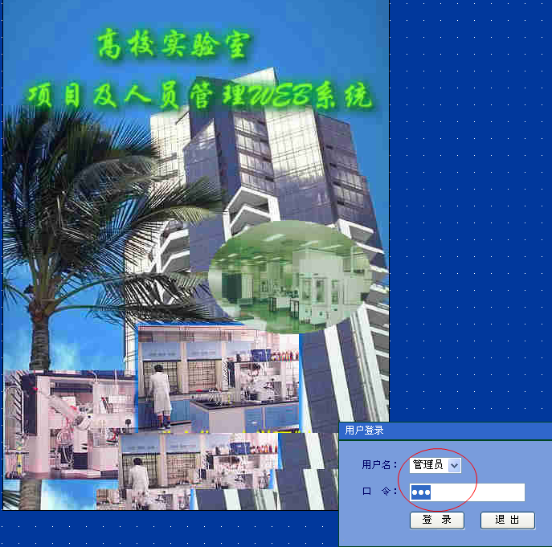

二、以统一分配的用户名和初始密码（123）登录。
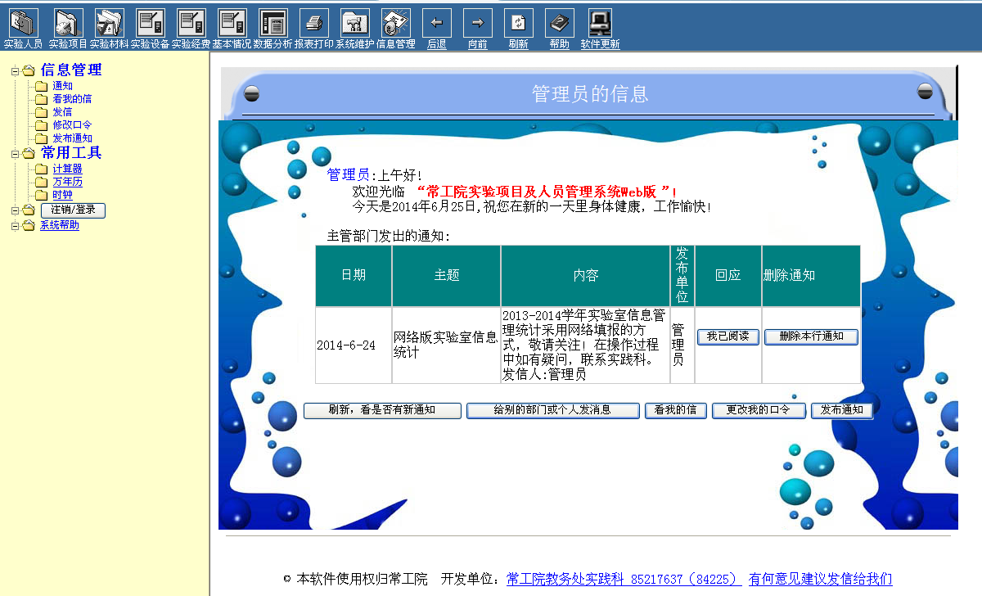

三、登录系统后，请及时关注教务处发布的通知。
四、本次信息统计仅涉及到菜单中的“实验人员”、“实验项目”、“实验经费”和“基本情况”四个模块（如下图）。

五、打开“实验项目”模块（如下图），可以在上学年数据的基础上进行修改。如有撤销的实验项目请不要删除，只需在变动状况中改为“撤销”就行；如有本学年新增加的实验项目，则需使用“添加”功能。
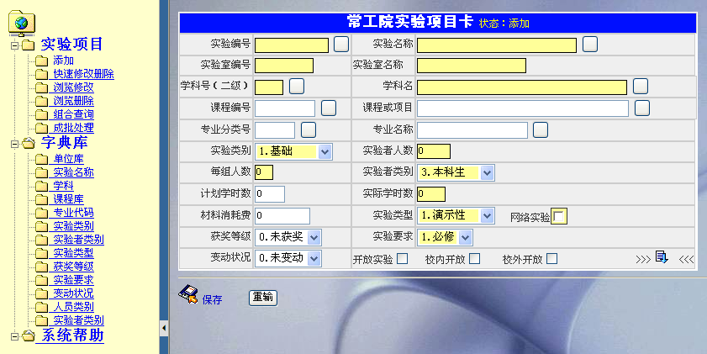

有关说明及注意事项：
1．单位编号、单位名称：由学校统一编排，校内唯一。
2．实验编号：××××××××，指的是实验项目编号，校内唯一。由8位数字组成，前4位与单位编号一致，后4位自然编号。同一门实验课程的实验项目的编号应该编在一起。
3．实验名称：采用正确规范的名称，与培养方案和大纲一致。
4．所属学科号、学科名、课程编号、课程名称、专业分类号、专业名称：根据培养方案中的名称填写，专业名称是指与项目本身相对应的专业名称，而不是指参加项目的学生的专业名称。实验项目相同，但课程代码编号不同，应按课程归类作为不同的项目分别统计；同一项目、同一课程代码编号，不同专业的学生应合并成一个项目统计（实验者人数累加）。其中学科号、学科名、专业分类号和专业名称可以从左边菜单栏中的字典库中查询。
5．实验类别：指基础、专业基础、专业、生产、毕业论文（设计）等，在系统里可直接选择。
6．实验要求：指选修、必修。在系统里可直接选择。
7．实验类型：指演示性、验证性、综合性、设计性（认真如实填写）。在系统里可直接选择。
8．实验者类别：指本科生、专科生。在系统里可直接选择。
9．实验者人数、每组人数、计划学时数、实际学时数：如实填写。
10．获奖等级：指该项目获国家级、省部级、校级奖励情况。在系统里可直接选择，若无获奖则不作选择。
11．变动状况：指未变动、改进、新开、撤销、未开。是相对上学年的项目变动情况，对撤销的实验项目不要直接删除，只需在变动状况栏中注明撤销。在系统里可直接选择。
六、打开“实验人员”模块（如下图），可以在上学年数据的基础上进行修改，如有本学年新增加的人员，则需使用“添加”功能。
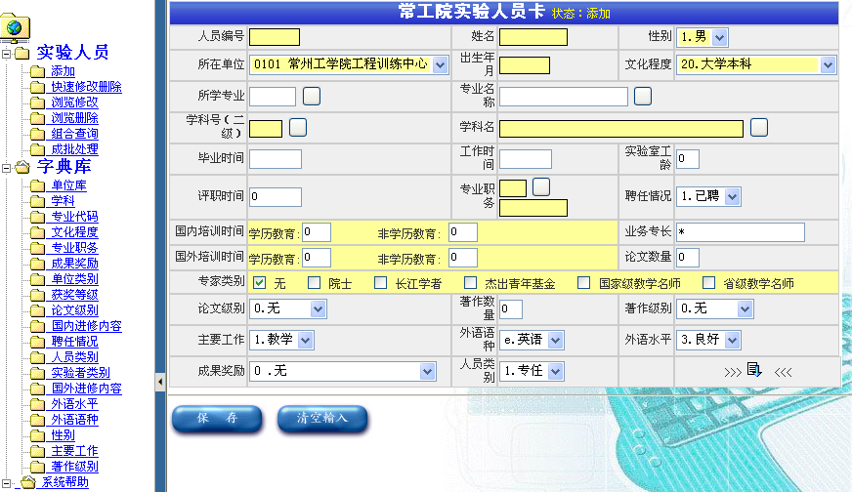

有关说明及注意事项：
1．单位名称：由学校统一编排，校内唯一。
2．人员编号：××××××，由6位数字组成，前4位与单位编号一致，后2位是本实验室人员的自然编号。校内唯一。
3．姓名、性别、出生年月：如实填写。
4．所属学科、专业分类号、专业名称：指实验人员所学的专业学科，不是所从事的专业学科。
5．毕业时间：指最高学历毕业时间。
6．工作时间、实验室工龄：如实填写。
7．专业职务、评职时间：指现任职务情况，包括教授、副教授、讲师、助教、高级工程师、实验师、技工等。在系统里可直接选择。
8．聘任情况：已聘、高聘、低聘、未聘。在系统里可直接选择。
9．文化程度：研究生、本科、专科、高中、技校等。在系统里可直接选择。
10．论文、著作数量：本学年度本人发表的论文、著作数量。
11．论文、著作级别：全国、省部、学校级。在系统里可直接选择。
12．学历教育学时、非学历教育学时：本学年度的教育学时统计。
13．主要工作：指管理、教学、科研。在系统里可直接选择。
14．成果奖励：指记功、嘉奖等行政奖励或科学技术奖励。在系统里可直接选择。
15．外语语种：德语、英语、日语等。在系统里可直接选择。
16．外语水平:精通、数量、良好、一般。在系统里可直接选择。
17．人员类别：本学年度根据学校人事处聘任情况分为：专任、兼任。在系统里可直接选择。
七、打开“实验经费”模块（如下图），各实验室根据本学年度实际情况填写数据，或在原数据基础上进行修改。
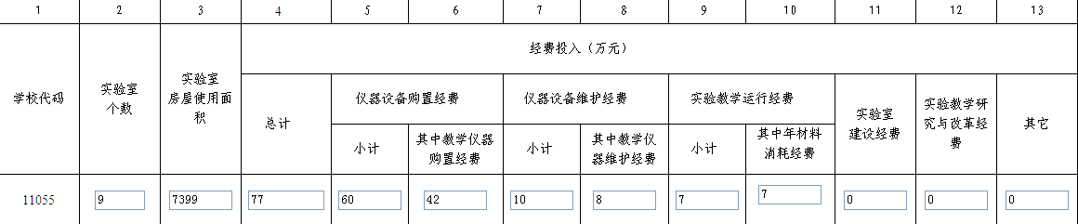

八、打开“基本情况”模块（如下图），各实验室根据本学年度实际情况填写数据，或在原数据基础上进行修改。
